|  |  |  |  |  |  |  |  |
| --- | --- | --- | --- | --- | --- | --- | --- |
| **Área o Módulo:** | ADMINISTRACIÓN | | | | **No. Requerimiento:** | | 1 |
|  |  | | | | | | |
| **Nombre del Requerimiento**: | | | Automatización de demandas | | | | |
|  |  | | | | | | |
| **Prioridad:** |  | ALTA | | **Dificultad:** | | MEDIA | | |
| |  |  |  |  | | --- | --- | --- | --- | | **Histórico de versiones** | | | | | **Fecha** | **Versión** | **Descripción** | **Autor** | | 21/02/2022 | V1 | Entrega de requerimiento | Saul Goodman | |  |  |  |  |   Contenido  Objetivo 1  Alcance 1  Consideraciones 2  Supuestos 2  Descripción detallada del requerimiento 2  Diagrama de flujo (en caso de aplicar) 7  Aprobaciones 7  Anexos 7 | | | | | | | |

# Objetivo

Se requiere automatizar el proceso de demandas de los clientes, a través de una página web llenando un formulario.

# Alcance

Aplica a todas las demandas que se reciban.

# Consideraciones

* El administrador del sitio recibe la notificación de una nueva demanda y con los datos llenados del formulario se crea automáticamente el documento legal en formato word para empezar el proceso.
* El administrador recibe el pago y debe de ser capaz de verlo en un dashboard para ver la cantidad de ingresos recibidos.
* La página debe de ser responsive para poderla ver desde el celular. La preferencia de colores del cliente es azul marino y blanco, pero acepta propuestas.

# Supuestos

**__________________________________________________________________________________________**

A través de una página web llenando un formulario web iniciará todo el proceso.

# Descripción detallada del requerimiento

**__________________________________________________________________________________________**

Se requiere automatizar las demandas de sus clientes, esto lo harán a traves de una página web llenando un formulario.

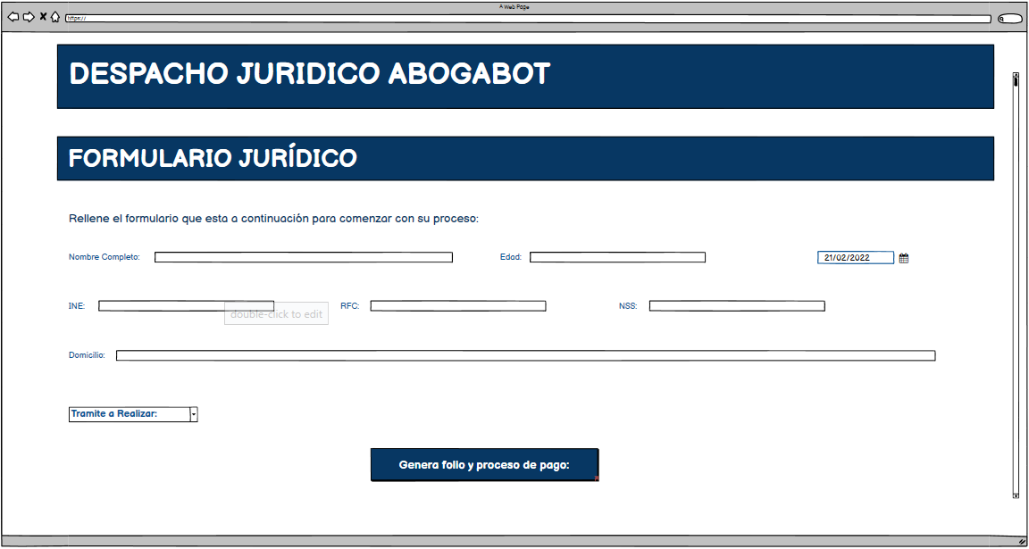

* Al momento de llenar el formulario se manda al proceso de pago para finalizar la transacción.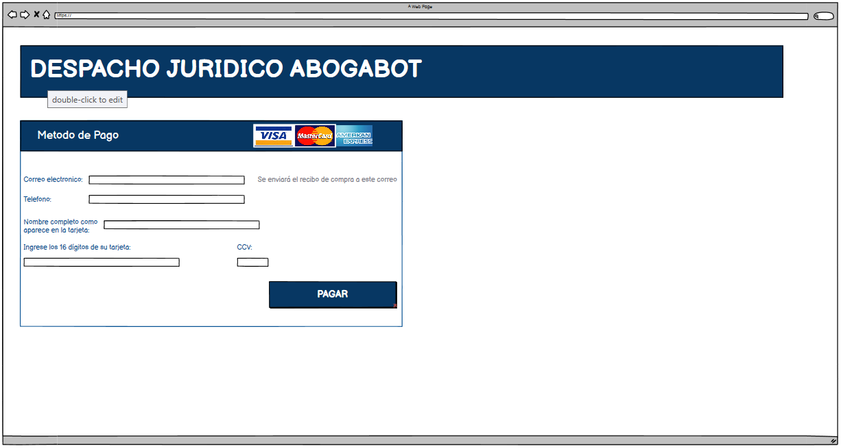

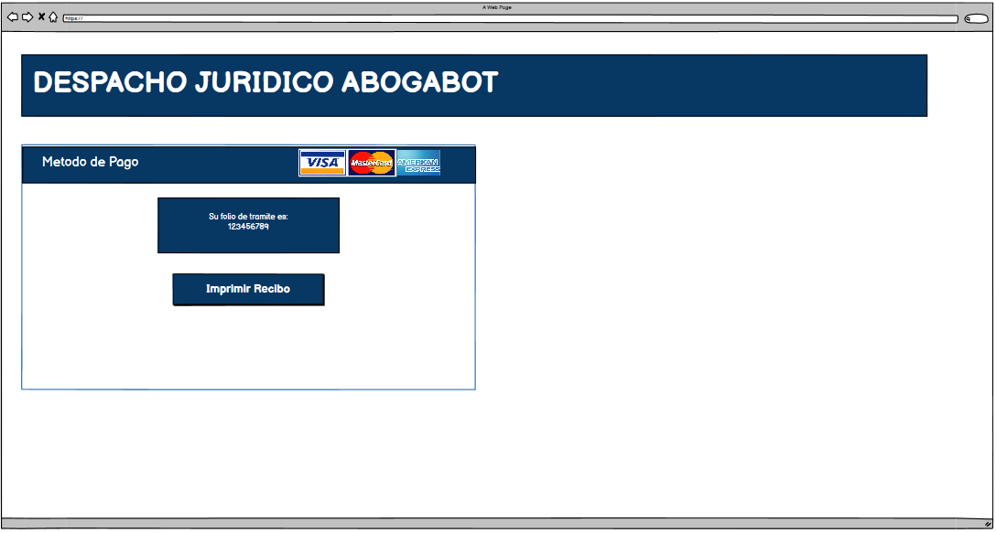

* Para dar seguimiento a su demanda, el cliente crea una cuenta en la plataforma y verá el seguimiento de cada una de las actualizaciones del proceso legal.

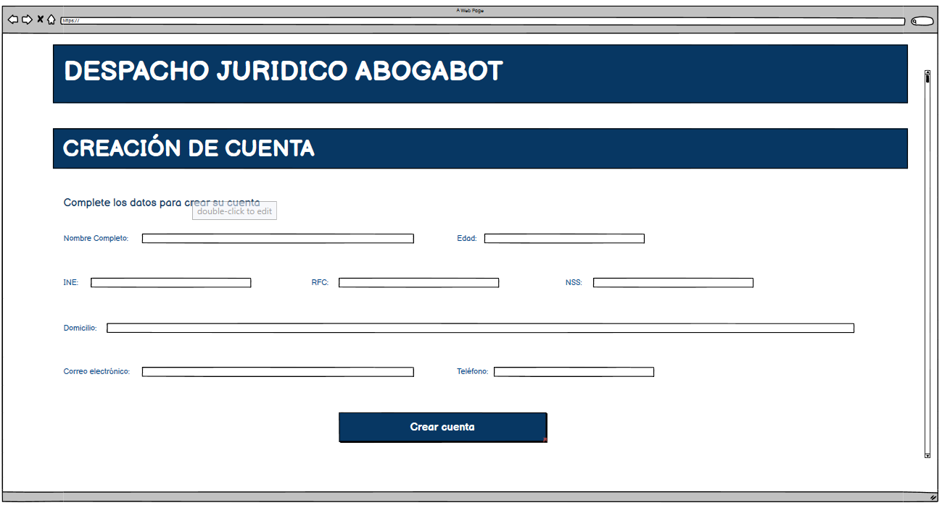

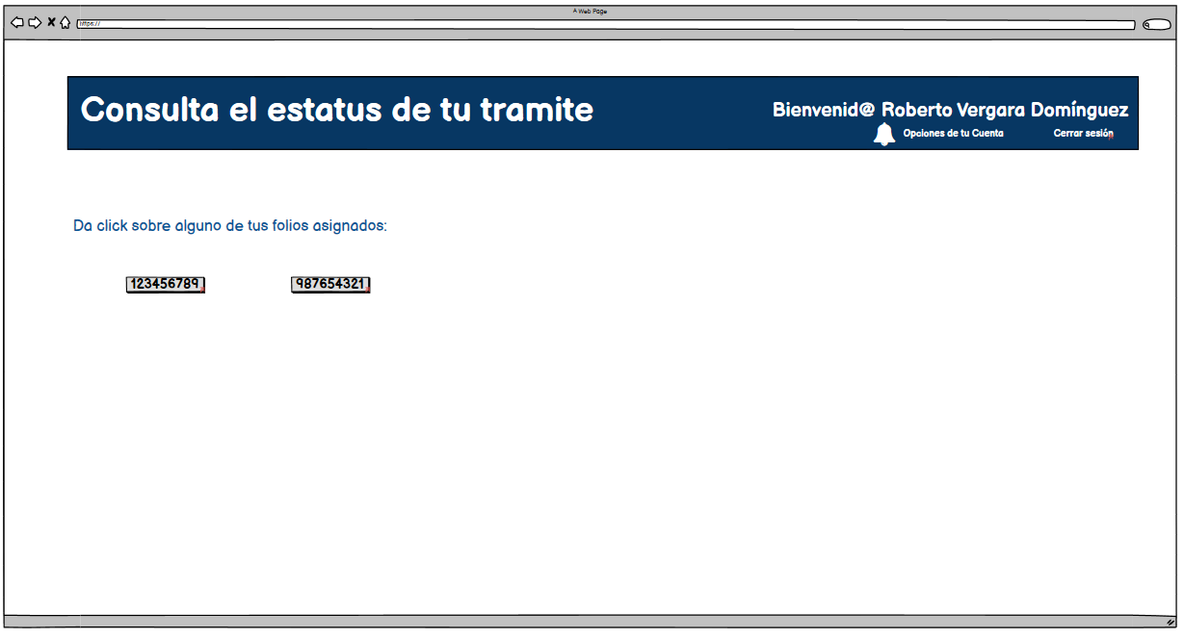

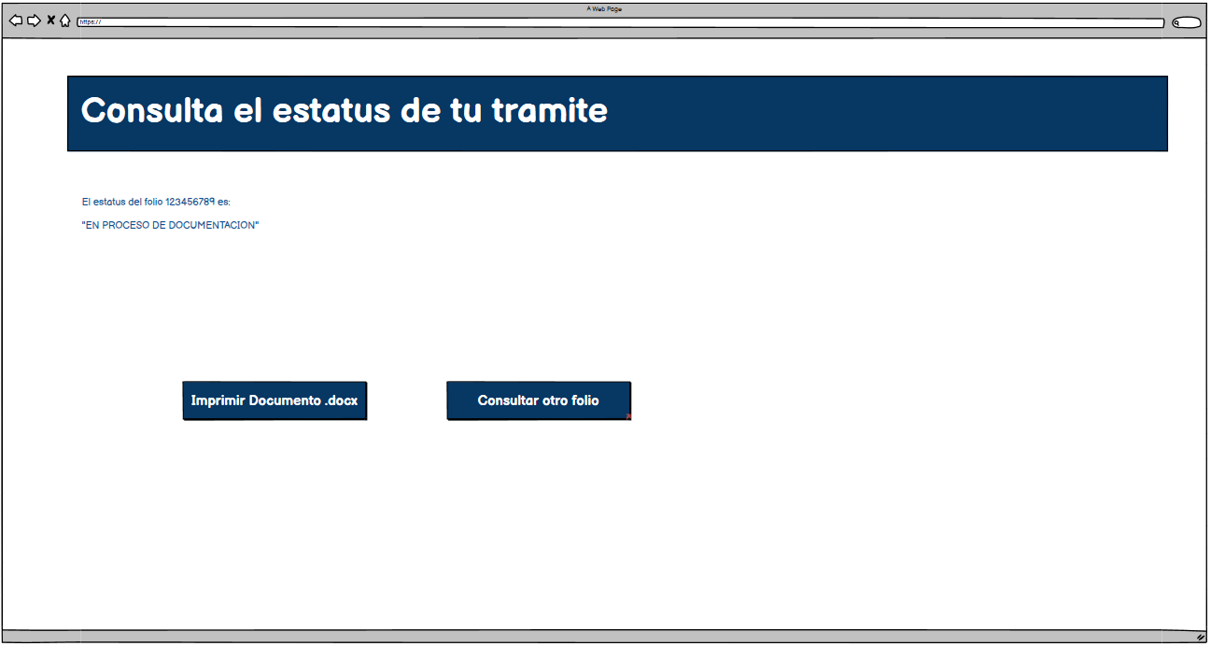

* El administrador del sitio recibe la notificación de una nueva demanda y con los datos llenados del formulario se crea automáticamente el documento legal en formato word para empezar el proceso.

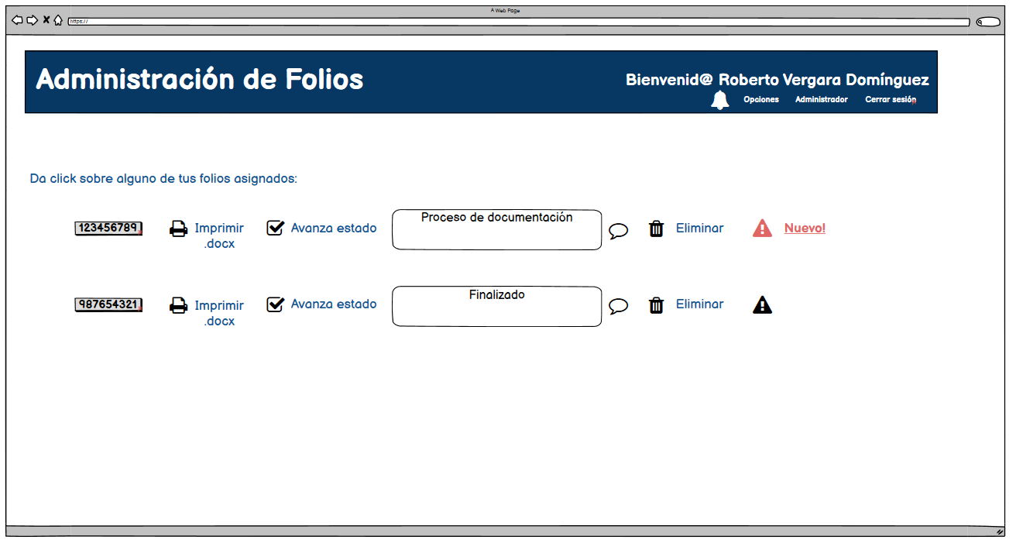

* El administrador recibe el pago y debe de ser capaz de verlo en un dashboard para ver la cantidad de ingresos recibidos.

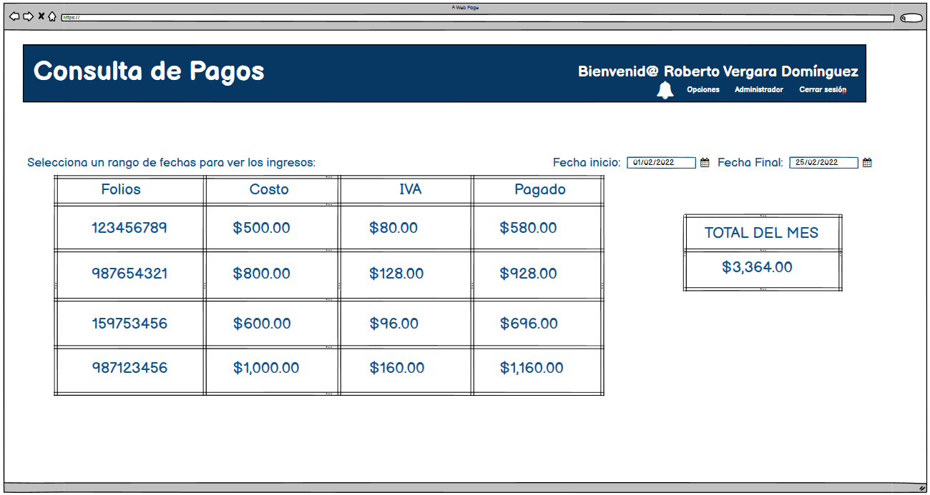

* El administrador actualiza el proceso de la demanda y agrega comentarios en cada paso del proceso.



* Al usuario le llegan correos de notificación para saber el avance de su proceso.
* La página debe de ser responsive para poderla ver desde el celular.
* La preferencia de colores del cliente es azul marino y blanco, pero acepta propuestas.

# Diagrama de flujo (en caso de aplicar)

**__________________________________________________________________________________________**

# Aprobaciones

**__________________________________________________________________________________________**

|  |  |  |  |
| --- | --- | --- | --- |
| **Nombre** | **Rol** | **Elaboró/ Aprobó** | **Firma** |
| Saul Goodman | Secretario Jurídico | Elaboró |  |
|  |  |  |  |
|  |  |  |  |
|  |  |  |  |
|  |  |  |  |

# Anexos

**__________________________________________________________________________________________**

N/A